KOMPARASI EVALUASI SISTEM PEMBAYARAN ONLINE E-TICKET PADA GARUDA INDONESIA DAN LION AIR MENGGUNAKAN METODE END USER COMPUTING SATISFACTION (EUCS)

Puteri Suwantini, Leon Andretti Abdillah, Evi Yulianingsih
Jurusan Sistem Informasi, Fakultas Ilmu Komputer, Universitas Bina Darma
Jalan Jenderal Ahmad Yani No.12 Palembang
Email : putri.mpudd@gmail.com

Abstrak.Penelitian ini dilakukan untuk membandingkan sejauh mana tingkat kepuasan konsumen e-ticketLion Air dan Garuda Indonesia dalam penggunaansistem pembayaran online e-ticketdengan menggunakan metode End User Computing Satisfaction (EUCS). Dalam EUCS terdapat lima variabel yang diuji dan dianalisa yaitu variable Isi (Content), Keakuratan (Accuracy), Bentuk (Format), Kemudahan Penggunaan (Ease Of Use), dan Ketepatan Waktu (Timeliness). Data dalam penelitian ini dikumpulkan dengan instrumen berupa kuisioner yang disebarkan kepada 75 responden, dimana responden diberikan dua kuesioner yaitu kuesioner e-ticket Garuda Indonesia dan kuesioner e-ticket Lion Air.Selanjutnya data yang diperoleh diolah menggunakan software SPSS versi 23.0.Teknikpengambilan sampel yang digunakan dalam penelitian ini adalahSampel Random. Metodeanalisis data yang digunakan adalah metode analisis kuantitatif dengan menggunakan uji validitas dan ujireliabilitas, uji independent sample t test, dan uji asumsi klasik. Dari hasil penelitian ini bahwa terdapat pengaruh yang positif dan signifikan antara lima variable EUCS Model terhadap kepuasan pengguna e-ticket Garuda Indonesia dan Lion Air. Konsumen e-ticket Garuda Indonesia merasa sangat puas dengan sistem e-ticket Garuda Indonesia yang sedang berjalan saat ini, sedangkan konsumen e-ticket Lion Air 50% merasa puas dengan system e-ticket dari Lion Air saat ini.

Keyword: evaluasi, End User Computing Satisfaction system (EUCS), electronic ticketing (e-ticket), electronic payment (e-payment).

- Pendahuluan
Sistem Pembayaran Online (Online Payment) merupakan bagian dari Sistem Informasi Keuangan. Sistem pembayaran online atau e-payment ini adalah sistem pembayaran melalui media internet.Umumnya suatu perusahaan menjalin kerjasama dengan sejumlah lembaga perbankan untuk mendukung fasilitas e-payment. Berbagai aktivitas jual-beli dapat dilakukan menggunakan e-payment contohnya seperti pemesanan tiket pesawat terbang secara online atau e-ticket. E-Payment suatu sistem yang menyediakan alat-alat untuk pembayaran jasa atau barang-barang yang dilakukan di internet. Didalam membandingkan dengan sistem pembayaran konvensional, pelanggan mengirimkan semua data terkait dengan pembayaran kepada pedagang yang dilakukan di internet dan tidak ada interaksi eksternal lebih lanjut antara pedagang dan pelanggan. End User adalah sinonim dengan pemakai produk akhir sistem berbasis komputer. Sedangkan yang dimaksud dengan End User Computing adalah metode untuk mengukur tingkat kepuasaan dari pengguna suatu sistem aplikasi dengan membandingkan harapan dan kenyataan dari sebuah sistem informasi dan pengukuran variable. Dalam EUCS Model ini terdapat lima variable yang telah diuji dan dianalisa yaitu variable Isi (Content), Keakuratan (Accuracy), Bentuk (Format), Kemudahan Penggunaan (Ease Of Use), dan Ketepatan Waktu (Timeliness).Dari uraian di atas maka penulis berkeinginan untuk menganalisa sistem pembayaran manakah yang lebih efektif antara Garuda Indonesia dan Lion Air dengan metode End User Computing Satisfaction (EUCS) yang berjudul “Komparasi Evaluasi Sistem Pembayaran Online E-Ticket Pada Garuda Indonesia dan Lion Air Menggunakan Metode End User Computing Satisfaction (EUCS)”.

- Metodelogi Penelitian
- Metode pengumpulan data
Adapun metode pengumpulan data yang penulis gunakan dalam penulisan skripsi ini adalah sebagai berikut :
- Data Primer
Yaitu data-data yang dikumpulkan secara langsung dari objek yang diteliti. Cara-cara yang dipakai untuk mengumpulkan data tersebut yaitu :
- Observasi (pengamatan)
Penulis mengamati langsung untuk mengetahui kegiatan yang ada di objek penelitian yaitu di Sultan Mahmud Badaruddin II International Airport Palembang.
- Interview (wawancara)
Penulis melakukan wawancara mengenai kegiatan tentang sistem pembayaran online e-ticket di Sultan Mahmud Badaruddin II International Airport Palembang.
- Kuesioner
Merupakan metode pengumpulan data dengan memberikan atau menyebarkan daftar pertanyaan-pertanyaan kepada responden dengan harapan memberikan respons atas daftar pertanyaan.

- Populasi dan Sample
Populasi
Menurut Arikunto (2002) populasi adalah seluruh data yang menjadi perhatian kita dalam suatu ruang lingkup dan waktu yang kita tentukan. Jadi populasi berhubungan dengan data, bukan manusianya. Kalau setiap manusia memberikan suatu data, maka banyaknya atau ukuran populasi akan sama dengan banyaknya manusia. Populasi adalah keseluruhan subjek penelitian,.
Sample
Winarno Surachmad (1990), Suharsimi Arikunto(1990) dan Kartini Kartono (1990), menyatakan bahwa ukuran sampel sangat ditentukan oleh besarnya ukuran populasi. Untuk populasi dengan ukuran kurang dari seratus, sampel dapat diambil seluruhnya (seluruh anggota populasi menjadi sampel atau disebut juga sebagai sampel total). Namun demikian, Burhan Bungin (2005), memiliki pendapat bahwa ukuran sampel dapat dihitung dengan menggunakan rumus :
Keterangan:
n = Ukuran sampel
N = Ukuran Populasi
d = nilai presisi/ketepatan meramalkan.

- Metode Analisis End User Computing Satisfaction (EUCS)
End User Computing (EUC) adalah sistem informasi berbasis komputer yang secara langsung mendukung aplikasi operasional dan manajerial oleh end users. Dalam EUC sistem, end user menggunakan stasiun kerja mikrokomputer dan bermacam perangkat lunak untuk mendapatkan kembali informasi, pendukung keputusan, dan pengembangan aplikasi. Abstraksi ini dimaksudkan untuk dapat berguna dalam informasi yang diyakini relevan dalam proyek tertentu.Doll dan Torkzadeh definisi end user computing satisfaction (EUCS) dari sebuah sistem informasi adalah evaluasi secara keseluruhan dari para pengguna sistem informasi yang berdasarkan pengalaman mereka dalam menggunakan sistem tersebut.

Gambar 1.1 Model Dasar EUCS

- SPSS 23.0 (Statistical Product and Service Solutions)
Menurut Riduwan (2012) SPSS 23.0 atau Statistical Product and Service Solutions adalah salah satu program olah data statistik yang digunakan dalam penelitian-penelitian. Pengolahan data dalam program SPSS versi 23.0 for windows digunakan untuk model aplikasi statistik sederhana atau statistik deskritif atau statistik dedukatif seperti mencari Mean, Media, Modus, Sum, Prosentase, Minimum, Maksimum, Kuartil, Desil, Persentil, Range, Varians, Standara’ Deviasi dan lain-lain.

- Hasil
- Uji Reabilitas
Tujuan utama pengujian reliabilitas adalah untuk mengetahui konsistensi atau keteraturan hasil pengukuran status instrumen apabila instrumen tersebut digunakan lagi sebagai alat ukur suatu objek atau responden (Haryono, 2008). Reliabilitas dilakukan untuk mengetahui konsistensi alat ukur dalam mengukur gejala yang sama. syarat untuk menyatakan jika item itu reliabel adalah dengan melihat hasil uji reliabilitas dan jika hasilnya mendekati 1 maka item tersebut dinyatakan reliabel. Adapaun hasil uji reliabilitas dengan menggunakan Software SPSS 23.0 dapat dilihat pada tabel dibawah ini:

Variabel | Cronbach’s Alpha | Keterangan
Isi | 0.914 | Reliabel
Akurasi | 0.888 | Reliabel
Bentuk | 0.912 | Reliabel
Kemudahan | 0.880 | Reliabel
Ketepatan Waktu | 0.884 | Reliabel
Kepuasan | 0.914 | Reliabel
Hasil Uji Reliabilitas Lion Air

Variabel | Cronbach’s Alpha | Keterangan
Isi | 0.819 | Reliabel
Akurasi | 0.811 | Reliabel
Bentuk | 0.014 | Reliabel
Kemudahan | 0.757 | Reliabel
Ketepatan Waktu | 0.715 | Reliabel
Kepuasan | 0.896 | Reliabel
Hasil Uji Reliabilitas Garuda Indonesia

- Uji Normalitas Data
Tujuan dilakukannya uji normalitas adalah untuk mengetahui apakah model regresi, variable terikat dan variable bebas keduanya mempunyai distribusi normal atau tidak. Model regresi yang baik adalah memiliki distribusi data normal atau mendekati normal. Data yang berdistribusi normal dalam suatu model regresi dapat dilihat pada grafik normal P-P plot, dimana bila titik-titik yang menyebar disekitar garis diagonal serta penyebarannya mengikuti arah garis diagonal, maka data tersebut dapat dikatakan berdistribusi normal.

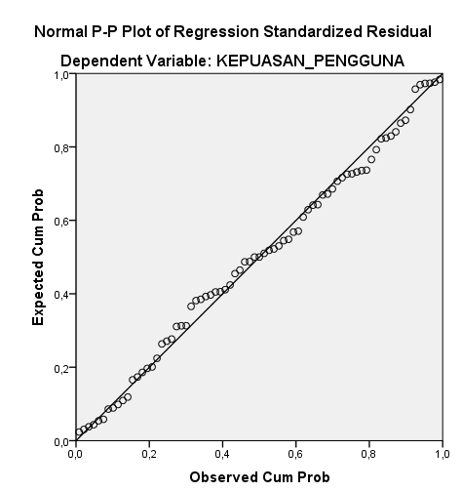
Uji Normalitas Data Lion Air

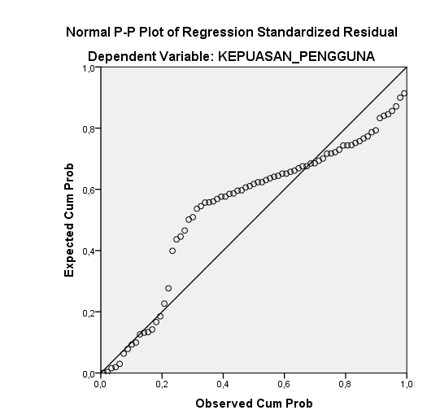
Uji Normalitas Data Garuda Indonesia

- Uji Homogenitas
Tujuannya dilakukan uji homogenitas untuk menguji apakah sampel penelitian berasal dari populasi yang homogen juga digunakan untuk mengetahui variansi data apakah homogen atau tidak, dan hal ini dilakukan sebagai persyaratan untuk pengujian hipotesis. Uji ini dilakukan sebagai prasyarat dalam analisis independent sample t test dan ANOVA atau bagi peneliti yang menggunakan lebih dari satu kelompok sampel yang pada umumnya dipakai untuk membuktikan hipotesis komparatif. Sebagai kriteria pengujian, jika nilai signifikansi lebih dari 0,05 maka dapat dikatakan bahwa varian dari dua atau lebih kelompok data adalah sama.
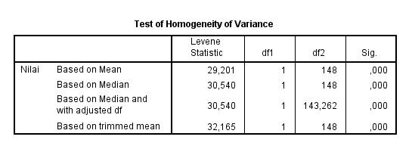
Uji Homogenitas Garuda Indonesia dan Lion Air

- Penutup
Simpulan
Penelitian ini bertujuan untuk mengetahui pengaruh instrumen EUCS (isi, akurasi, bentuk, kemudahan penggunaan, ketepatan waktu), terhadap kepuasan pengguna e-ticket pada Garuda Indonesia dan Lion Air. Penelitian ini menggunakan data primer yang diperoleh dari kuisioner yang menggunakan pengukuran dengan skala likert. Kuisioner dibagikan kepada 75 responden dimana dari setiap responden mendapatkan dua kuesioner, yaitu kuesioner e-ticket Garuda Indonesia dan kuesioner e-ticket Lion Air. Dari 150 kuisioner yang dibagikan diolah dengan menggunakan bantuan software statistik SPSS 23.0 for Windows. maka dapat dibuat beberapa kesimpulan sebagai berikut :
- Persentase Tanggapan Responden Garuda Indonesia
- Terhadap variabel Isi/Content(X1) : 71,67% responden merasa sangat setuju dengan tampilan/content pada e-ticket Garuda Indonesia.
- Terhadap variabel Akurasi/Accuracy(X2) : 57,33% responden merasa sangat setuju dengan keakuratan informasi yang diberikan oleh sistem e-ticket Garuda Indonesia.
- Terhadap variabel Bentuk/Format (X3) : 58,89% responden merasa sangat setuju dengan bentuk/format dari sistem e-ticket Garuda Indonesia.
- Terhadap variabel Kemudahan Penggunaan/Ease of use (X3) : 76,33% responden merasa sangat setuju dengan kemudahan sistem e-ticket Garuda Indonesia.
- Terhadap variabel Ketepatan Waktu/Timeliness (X3) : 66,67% responden merasa sangat setuju dengan ketepatan waktu yang diberikan oleh sistem e-ticket Garuda Indonesia dalam memberikan informasi bagi pengguna.
- Persentase Tanggapan Responden Lion Air
- Terhadap variabel Isi/Content(X1) : 45,00% responden merasa setuju dengan tampilan pada sistem e-ticket Lion Air.
- Terhadap variabel Akurasi/Accuracy(X2) : 43,00% responden merasa setuju dengan keakuratan informasi yang diberikan oleh sistem e-ticket Lion Air.
- Terhadap variabel Bentuk/Format (X3) : 40,00% responden merasa setuju dengan bentuk/format pada sistem e-ticket Lion Air.
- Terhadap variabel Kemudahan Penggunaan/Ease of use (X4) : 63,18% responden merasa setuju dengan kemudahan menggunakan sistem e-ticket Lion Air.
- Terhadap variabel Ketepatan Waktu/Timeliness (X5) : 34,52% responden merasa setuju dengan ketepatan waktu sistem e-ticket Lion Air dalam memberikan informasi bagi pengguna.
Jadi, dapat disimpulkan bahwa terdapat perbedaan antara tingkat kepuasan pengguna e-ticket terhadap maskapai Garuda Indonesia dan Lion Air. Dari hasil kuesioner dapat dilihat, bahwa perbandingan sistem e-ticket Garuda Indonesia dan Lion Air responden merasa sangat puas dengan sistem e-ticket pada maskapai Garuda Indonesia dibandingkan sistem e-ticket pada maskapai Lion Air.

Daftar Rujukan
Arikunto, Suharsimi. 2010.Prosedur Penelitian Suatu Pendekatan Praktek. Rineka Cipta. Jakarta
Nazir, M. 2005. Metode Penelitian. Ghalia Indonesia, Jakarta.
Riduwan.2012. Cara mudah Belajar SPSS 23.0 dan Aplikasi statistic penelitian. Alfabeta : Bandung.
Sugiyono. 2011. Metode Penelitian Kuantitatif, Kualitatif, dan R&D. Alfabeta, CV Bandung
Turban E, King D. 2002. Electronic Commerce. Prentice Hall.

